Құстарды қорғайық
2012 жылы 18 маусымда «Солнышко» жасағы құстарды қорғайық деп аталатын акция өткізді. Оқушылар жем салуға арналған астауды толтырды. «Құстар» тақырыбына викторина өткізді. Балалар тақпақтар оқыды, белсенді болды. Сонымен қатар сурет сайысы болды.
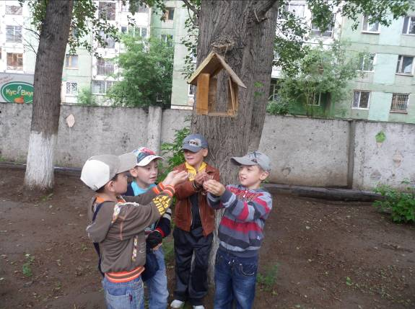
Побережем птиц
18 июня 2012 7 отряд «Солнышко» провел акцию побережем птиц. Учащиеся заполнили кормушки на территории школы .Была проведена викторина и загадки на тему «Птицы». Ребята читали стихи ,были активны. А также был проведён конкурс рисунков.

